2023年度 熊本県社会福祉士会 「社会福祉士 受験対策講座」実施要項
主催 一般社団法人 熊本県社会福祉士会 ＊協力：熊本学園大学
日時 9月3日（日）、9月１0日（日）、9月２4日（日）、１０月1日（日）、１０月１5日（日）
9：00～16：10（1科目90分×4科目）＊試験科目全てを実施（19科目+受験について）
会 場 熊本学園大学１４号館（予定） 熊本市中央区大江2丁目5番１号
会場には駐車場はございません。公共交通機関・近隣駐車場等をご利用下さい。
定 員 ７０名 【 対面講義 】
講座日程・講師

資 料 講師資料は、各講座１週間前に当会ホームページに掲載いたします。各自で印刷しご用意下さい。
事前にメールにてパスワードを送付いたします。メールが届かない場合は、ご連絡下さい。
テキスト 『社会福祉士国家試験受験ワークブック2024［専門科目編］』＜中央法規出版・定価3,520円（税込）＞
『社会福祉士・精神保健福祉士国家試験受験ワークブック2024［共通科目編］』
＜中央法規出版・定価3,520円（税込）＞
テキストは各自ご用意いただくか、別紙「テキスト申込書」にてご注文下さい。
＊注文金額3,500円（税込）未満の場合、別途送料がかかります。注文からお届けには
1週間～10日程度かかります。
受講料
 | 講座（全科目）  9/3～10/15 | 講座（共通科目のみ）  9/3～9/24 | 講座（専門科目のみ）  10/1～10/15
受 講 料 | 20,000円 | 12,500円 | 8,500円
申込締切 | 8月１8日必着

 | 講座（全科目）＋模擬試験 | 模擬試験のみ
受 講 料 | 25,000円 | 6,000円
申込締切 | 8月１8日必着 | 8月25日必着

＊講座・模擬試験のセット価格は同時申し込みに限ります。テキスト代金は含まれておりません。
下記の口座へ、必ず受講者名で振込んで下さい（振込手数料はご負担願います）
銀行： 肥後銀行 南熊本支店 （店番号１０８） 口座番号： 普通 １６２６０２５
口座名義： 一般社団法人 熊本県社会福祉士会

＊一度お振り込みいただきました受講料は、自然災害発生等や感染症拡大の状況により講座が中止となった場合を除き返金いたしません。お申込後のキャンセルもできませんので、ご了承下さい。
＊37.5℃以上の発熱がある方・体調不良の方は、受講をご遠慮願います。

申込方法 期日までに指定口座に受講料を振込の後、下記よりアクセスしてお申し込み下さい。
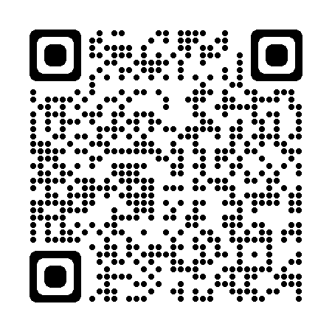
https://forms.gle/jHmA5nZSn4sbMRDm7

申し込み、問い合わせ先 一般社団法人 熊本県社会福祉士会 事務局
〒862-0910熊本市東区健軍本町1-22 東部ハイツ105
電話：096-285-7761 【月～金（祝祭日を除く）9：00～17：00】
※時間外の問い合わせはメールにて E-mail：kumacsw@lime.plala.or.jp

